ГУАП

КАФЕДРА № 43

ОТЧЕТ   
ЗАЩИЩЕН С ОЦЕНКОЙ

ПРЕПОДАВАТЕЛЬ

|  |  |  |  |  |
| --- | --- | --- | --- | --- |
| Старший преподаватель |  |  |  | Н.А. Соловьева |
| должность, уч. степень, звание |  | подпись, дата |  | инициалы, фамилия |

|  |
| --- |
| ОТЧЕТ О ЛАБОРАТОРНОЙ РАБОТЕ |
| ЯЗЫК HTML. ПРИЕМЫ ВЕРСТКИ |
| по курсу: WEB-технологии |
|  |
|  |

РАБОТУ ВЫПОЛНИЛ

|  |  |  |  |  |  |
| --- | --- | --- | --- | --- | --- |
| СТУДЕНТ ГР. № | 4036 |  |  |  | А.Д.Челнокова |
|  |  |  | подпись, дата |  | инициалы, фамилия |

Санкт-Петербург 2023

Оглавление

Вариант задания 3

Средства, использованные при выполнении работы 4

Описание выполненных пунктов базового задания 5

Описание выполненных пунктов расширенного задания 6

Список примененных тегов HTML5 7

Скриншоты web-страниц 8

Тексты документов HTML 9

# ****Вариант задания****

Тема сайта:

25. Биоинформатика

Вид таблицы и списка:

|  |  |  |
| --- | --- | --- |
| № | Вид таблицы | Вид списка |
| 6 | Объединение строк и столбцов | нумерованный |

# ****Средства, использованные при выполнении работы****

Редактор кода: Visual studio code

Браузер: Microsoft edge

# ****Описание выполненных пунктов базового задания****

Разработать три страницы сайта по теме, определенной вариантом (таблица 2 «Темы сайтов»):

--- одна страница должна быть сверстана только средствами HTML4 (тег div),

--- другая страница – только средствами HTML5 (обязательно использовать не менее 5 из тегов header, footer, article, section, aside, main, nav, aside),

--- одна страница должна содержать ссылки на сайты, которые были использованы при подготовке (заголовок страницы: «Использованные источники»).

Тема сохраняется на все лабораторные семестра. Каждый элемент сайта должен соответствовать теме. Текст сайта должен описывать состояние предметной области в период не позднее 1990-х годов и по настоящее время.

Текст, список и таблица должны содержать разную информацию. Объем текста на каждой странице кроме списка источников – не менее 500 слов. Элементы на странице следует располагать сверху вниз. Для оформления использовать только атрибуты тегов.

Обязательные элементы сайта:

1. Шапка сайта в верхней части каждой страницы (название сайта, название страницы, логотип). Шапка страницы выделена тэгом <header> или <div class=”header”>.

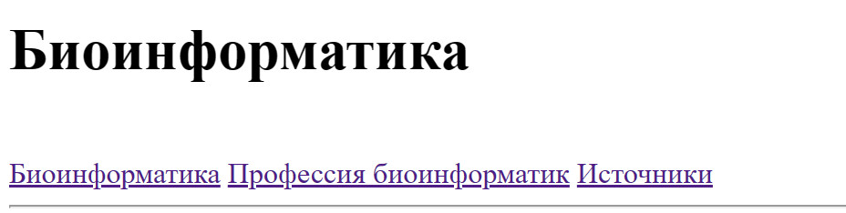

Рисунок 1. шапка страницы index

Страница кода:

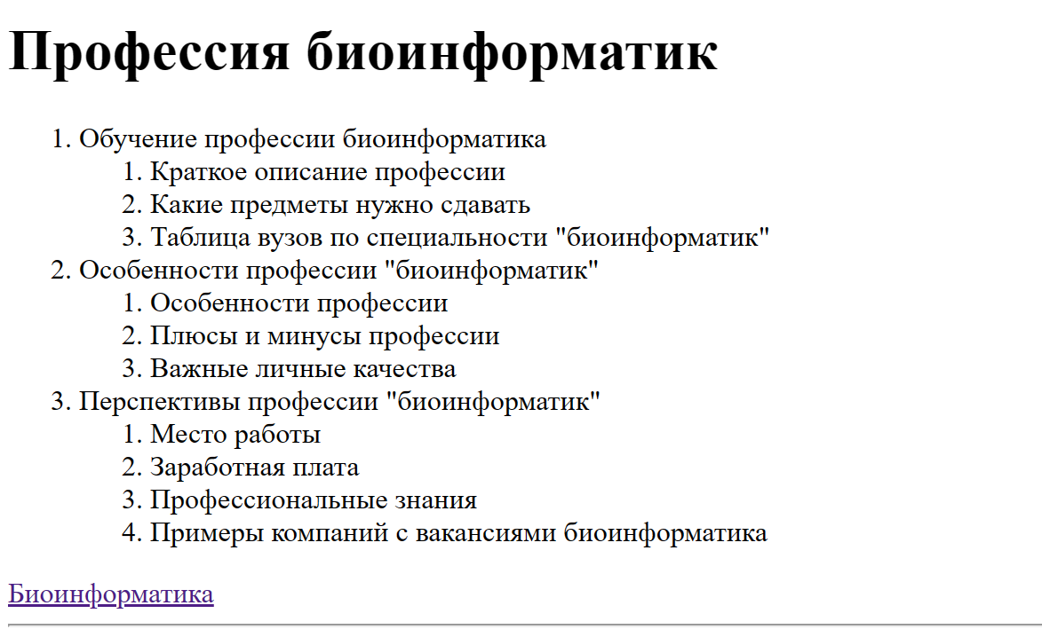

Рисунок 2. шапка страницы profession

Страница кода:

1. Меню с гиперссылками для перехода между страницами на каждой странице. Страницы, подготовленные при выполнении каждой последующей работы, должны встраиваться в основной сайт. Названия пунктов меню должны отражать информационное содержание страницы. Меню с гиперссылками оформлено с помощью тэга <nav> или <div class=”nav”.



Рисунок 3. меню с гиперссылками

Страница кода:

1. Таблица со структурой по варианту. Оформить таблицу с применением атрибутов ее тегов. Таблица состоит из шапки (<thead>) и тела (<tbody>). Строки создаются с помощью тэга <tr>, столбцы с помощью <td>.

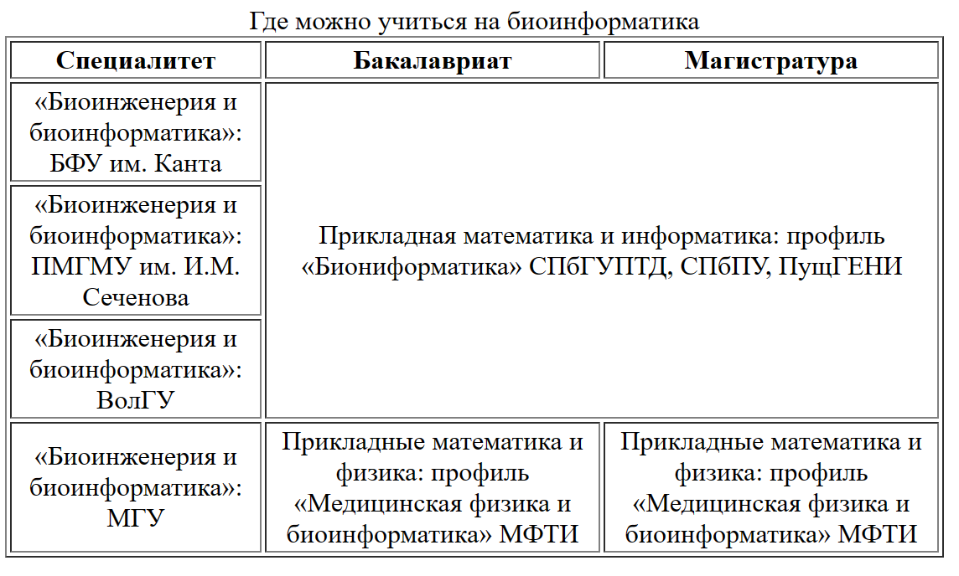

Рисунок 4. таблица со структурой «Объединение строк и столбцов»

Страница кода:

1. Двухуровневый список (вид – нумерованный или маркированный – задает вариант). Если задан список определений – следует сделать два отдельных одноуровневых списка определений, причем в каждом должно быть не менее трех пунктов. Запрещается делать список из одного пункта. Список должен содержать структурированную информацию по теме сайта. В качестве этой информации нельзя представлять список источников. Нумерованный писок оформляется с помощью тэга <оl>, каждый элемент списка заключается в тэг <li>:

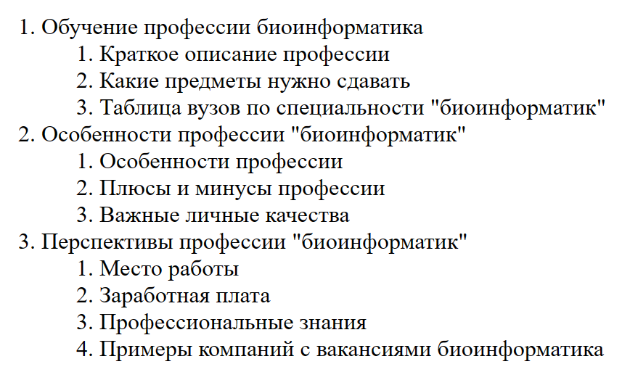

Рисунок 5. нумерованный список

1. Несколько горизонтальных линий (тег hr) для выделения разделов страниц. Горизонтальная линия создается тэгом <hr>.



Рисунок 6. горизонтальная линия – разделитель

Страница кода:

1. «подвал» внизу страницы. Подвал размечается тэгом <footer> или <div class=”footer”>.



Рисунок 7. подвал страницы

Страница кода:

# ****Описание выполненных пунктов расширенного задания****

1. Расширенное использование тега meta (кроме кодировки).

Тэг <meta> используется для указания метаинформации о страницы в комбинации с различными атрибутами:

- description – описание страницы

- author – информация об авторе

- keywords – ключевые слова для поисковых систем

1. Использование тегов структурного форматирования: abbr, cite, code, dfn, em, kbd, mark, samp, strong, var, q, blockquote. Минимум 5 разных.
2. Использование дополнительных тегов таблицы: th, caption, thead, tfoot, tbody, colgroup, col. Минимум 5 разных.
3. Применение тегов audio, video, embed, address, picture, time. Минимум 4 разных.

# ****Список примененных тегов HTML5****

Тег **<details>** используется для хранения информации, которую можно скрыть или показать по требованию пользователя. По умолчанию содержимое тега не отображается, для изменения статуса применяется атрибут open.

Помечает текст внутри тега **<time>** как дата, время или оба значения. Может указываться непосредственно внутри контейнера **<time>**, либо задаваться через атрибут datetime.

Тег **<mark>** помечает текст как выделенный. Такой текст ничем не отличается от обычного, но его вид может быть изменен с помощью стилей. В браузере Chrome и Firefox фоновый цвет текста внутри **<mark>** выделяется желтым цветом.

Тег **<header>** задает «шапку» сайта или раздела, в которой обычно располагается заголовок.

Элемент **<main>** предназначен для основного содержимого документа. Содержимое должно быть уникальным и не включать типовые блоки вроде шапки сайта, подвала, навигации, боковой панели, формы поиска и т. п.

Тег **<nav>** задает навигацию по сайту. Если на странице несколько блоков ссылок, то в **<nav>** обычно помещают приоритетные ссылки. Также допустимо использовать несколько тегов **<nav>** в документе. Запрещается вкладывать **<nav>** внутрь **<address>**.

Задаёт раздел документа, может применяться для блока новостей, контактной информации, глав текста, вкладок в диалоговом окне и др. Раздел обычно содержит заголовок. Допускается вкладывать один тег **<section>** внутрь другого.

Тег **<footer>** задаёт «подвал» сайта или раздела, в нём может располагаться имя автора, дата документа, контактная и правовая информация.

# ****Скриншоты web-страниц****

# ****Тексты документов HTML****